19-11-2019

Johan Daniel Pérez Suarez, Cristian Andrés Jiménez, Alexis Guarnizo Prieto, Cristian Ángel Oliveros, Julián Cristancho

NEWS SENA TRABAJANDO PARA TUS NOVEDADES

# Plan de Respaldo

News Sena

Trabajando para tus Novedades

# **INDICE DE CONTENIDO**

1. INDICE DE CONTENIDO………………………………………………………………………………………………… 2
2. INTRODUCCION…………………………………………………………………………………………………………… 3

INTRODUCCION

La protección de la información vital de una entidad ante la posible pérdida, destrucción, robo y otras amenazas, es abarcar la preparación e implementación de un completo Plan de Respaldo y Contingencia Informático. Cualquier !sistema de Redes de Computadoras "ordenadores, periféricos y accesorios están expuestos a riesgo y puede ser fuente de problemas. Hardware, el software están expuestos a diversos (actores de Riesgo humano y físicos. estos problemas menores y mayores sirven para retroalimentar nuestros procedimientos y planes de seguridad en la información. Para realizar el Plan de respaldo de las secretarias de gobierno y &acienda de!an +ntonio del !%+ se tiene en cuenta la información como uno de losactivos más importantes de la -organización, además ue la infraestructura informática está conformada por el hardware, software y elementos complementarios que soportan la información o datos críticos para la función dela cantidad. Este Plan implica realizar un análisis de los posibles riesgos a los cuales pueden estar expuestos nuestros equipos de cómputo y sistemas de información, de forma que se puedan aplicar medidas de seguridad oportunas y así afrontar contingencias y desastres de diversos tipos.

# **Creación de Cuenta**

## -Ingreso a la página de registro

Primero que todo ingresamos a la página “000webhost” y seguidamente le damos a “Sign Up”

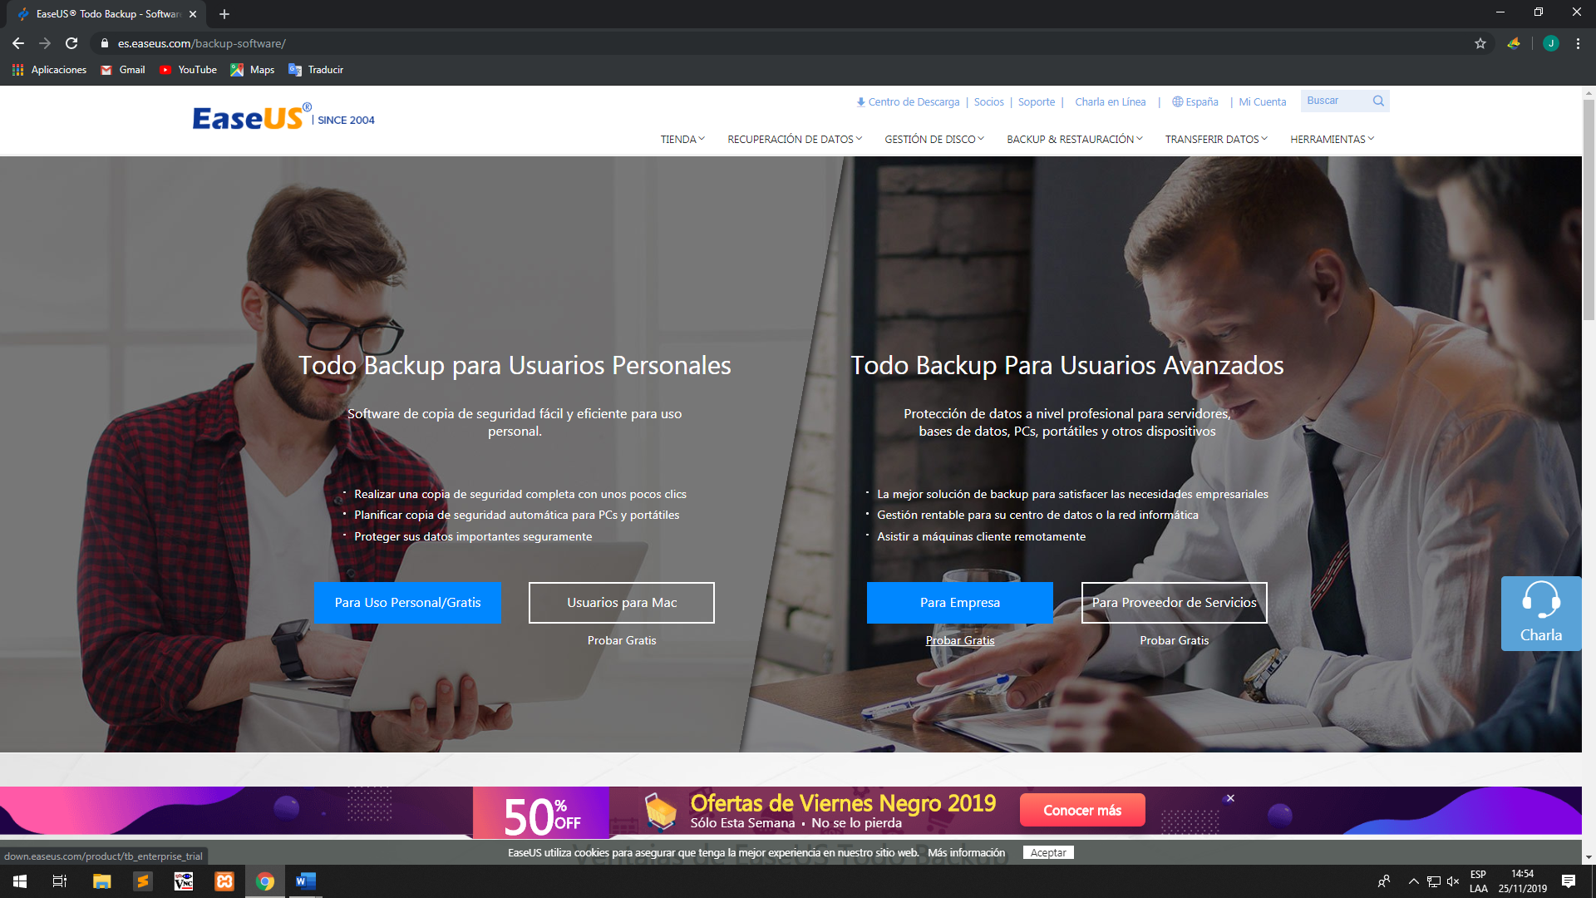

## -Registro en la Pagina

Después de eso, nos registramos en la pagina

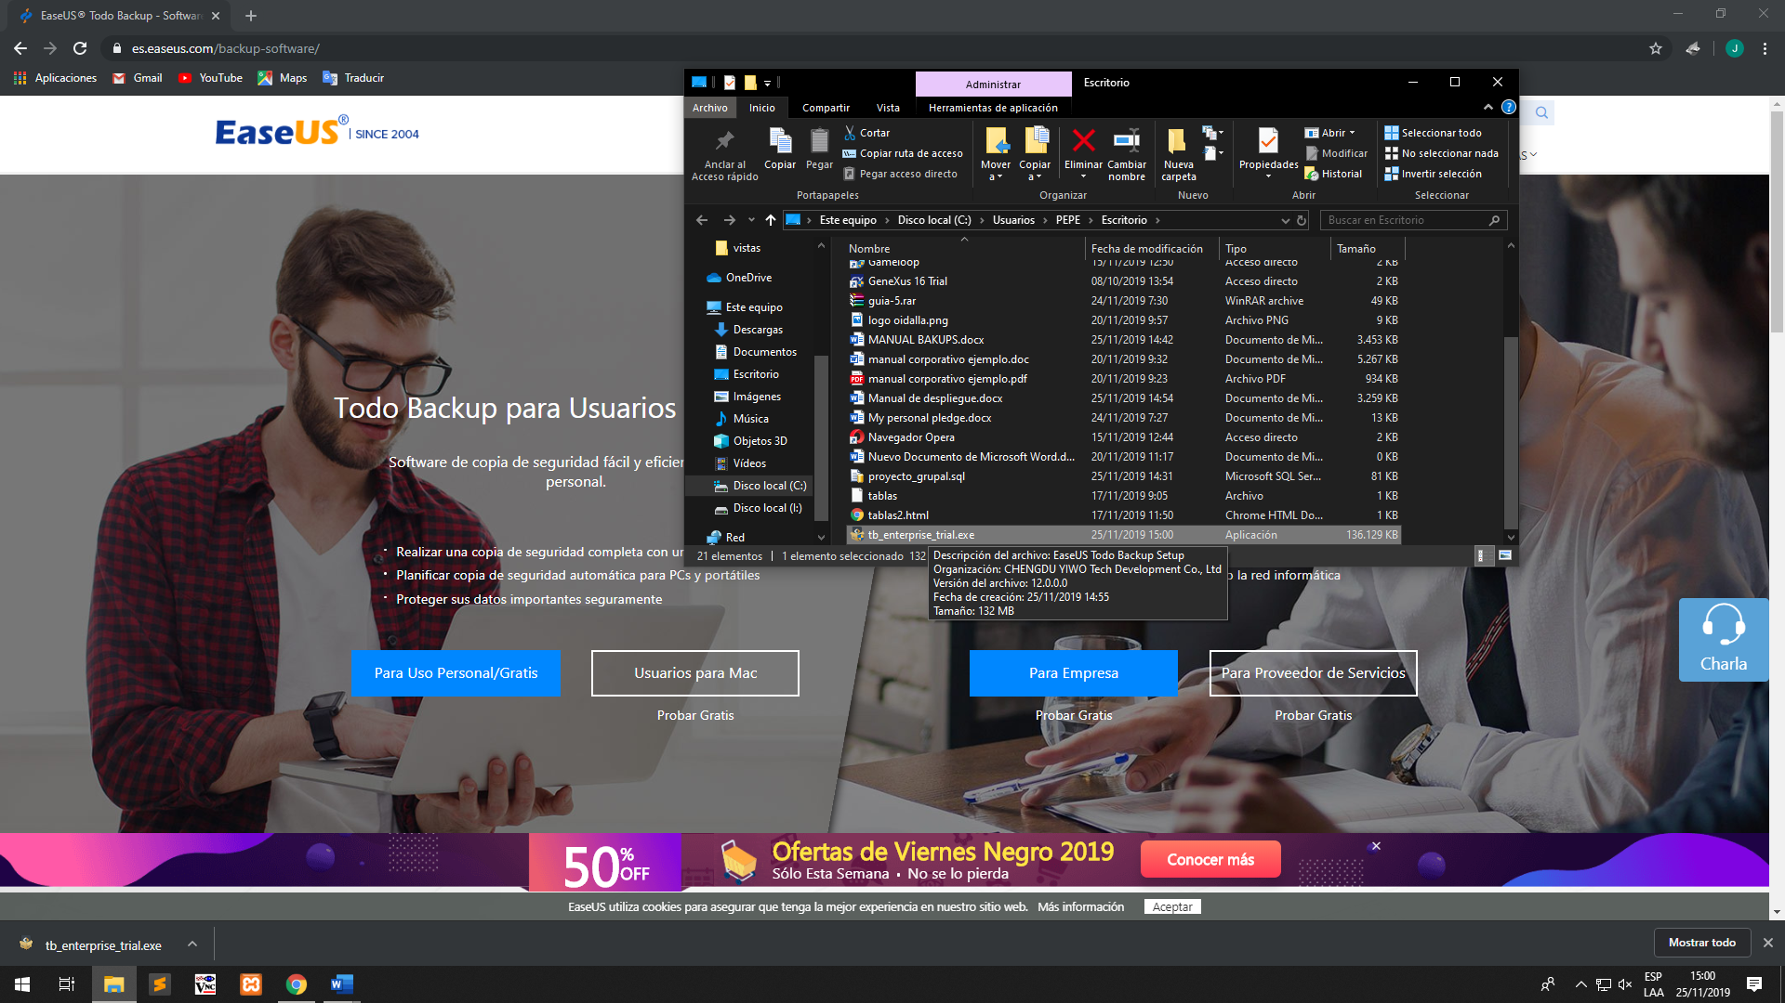

## -Activación de la Cuenta

Una vez que nos hallamos registrado en la página nos enviaran un link de activación

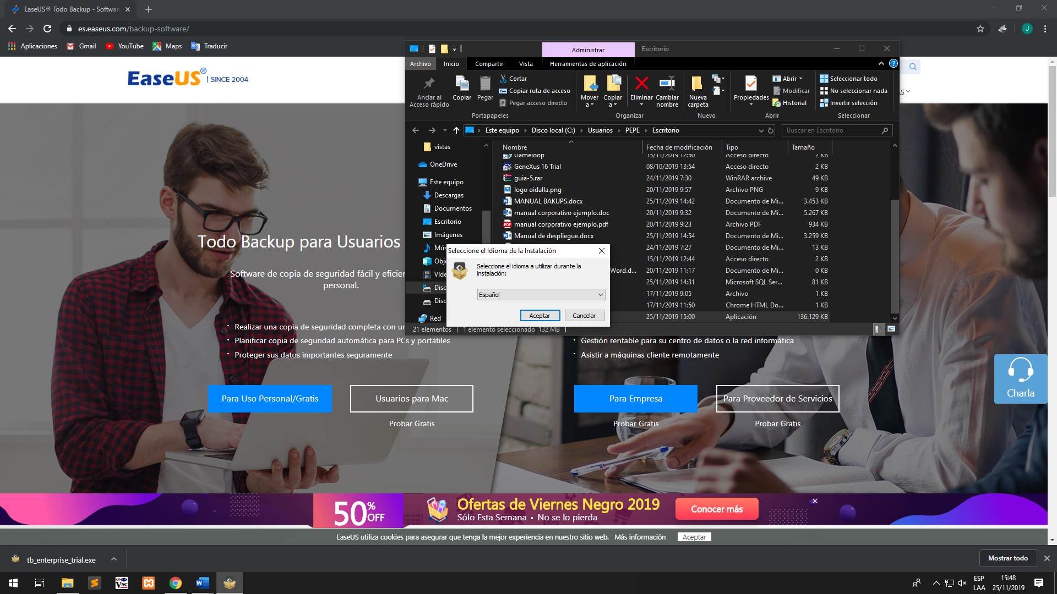

Después debemos ingresar a nuestro correo para poder verificar nuestra cuenta

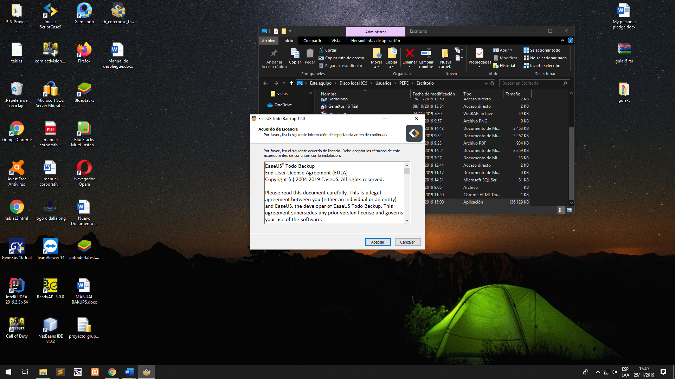

## -Verificación de la Cuenta

Confirmamos nuestra cuenta

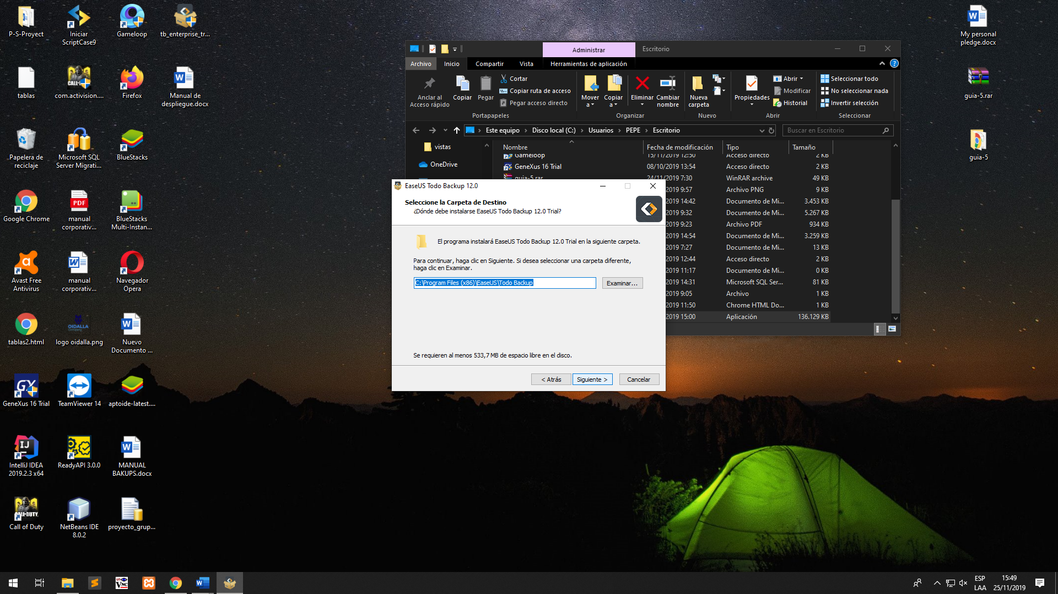

Y la página nos verificara nuestra cuenta

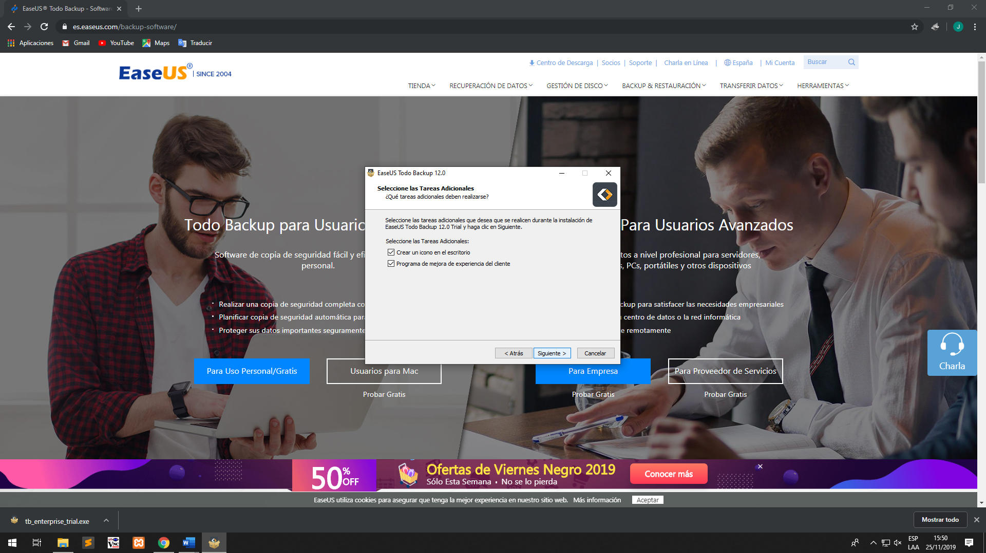

# **Inicio de Sesión**

Seguidamente intentamos ingresar con nuestra cuenta a la página de host gratuitos

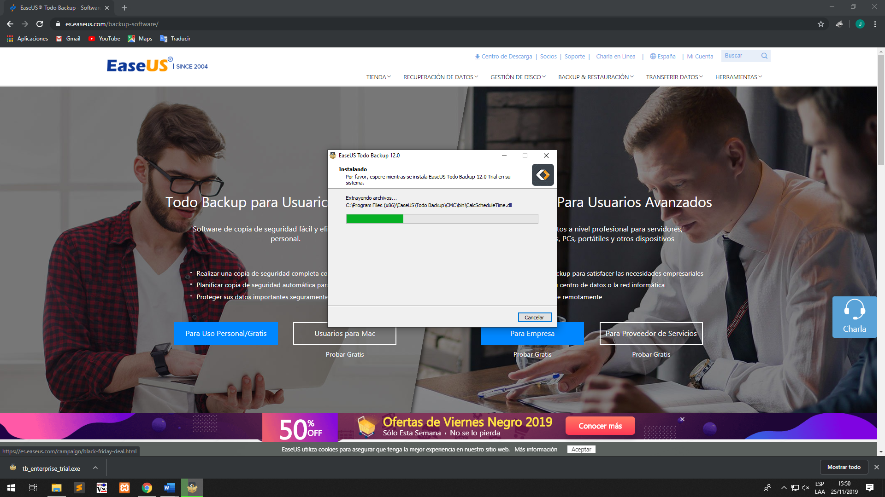

# **Cargar Sitio Web Externo**

Después de iniciar con nuestra cuenta seleccionamos la siguiente opción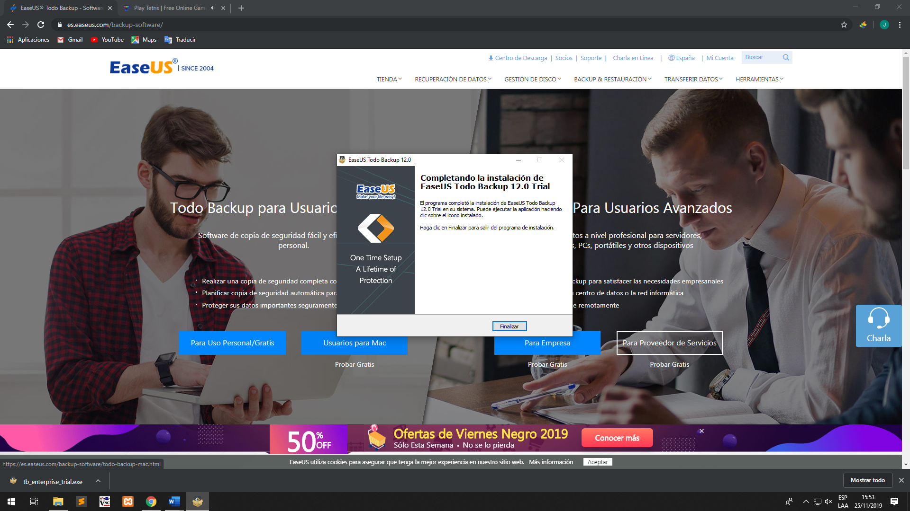

## -Selección de Archivos a Subir

En esta opción debemos arrastrar todos los archivos de nuestra página web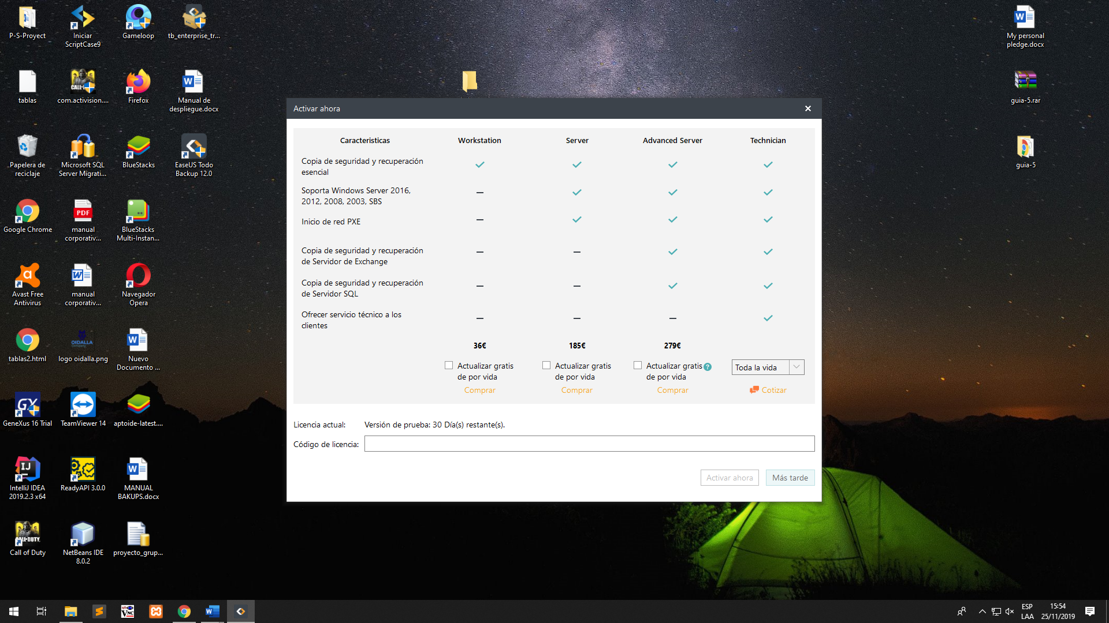

## -Subida de Archivos

Luego de que se hallan cargado todos nuestros archivos debemos darle en “UPLOAD”

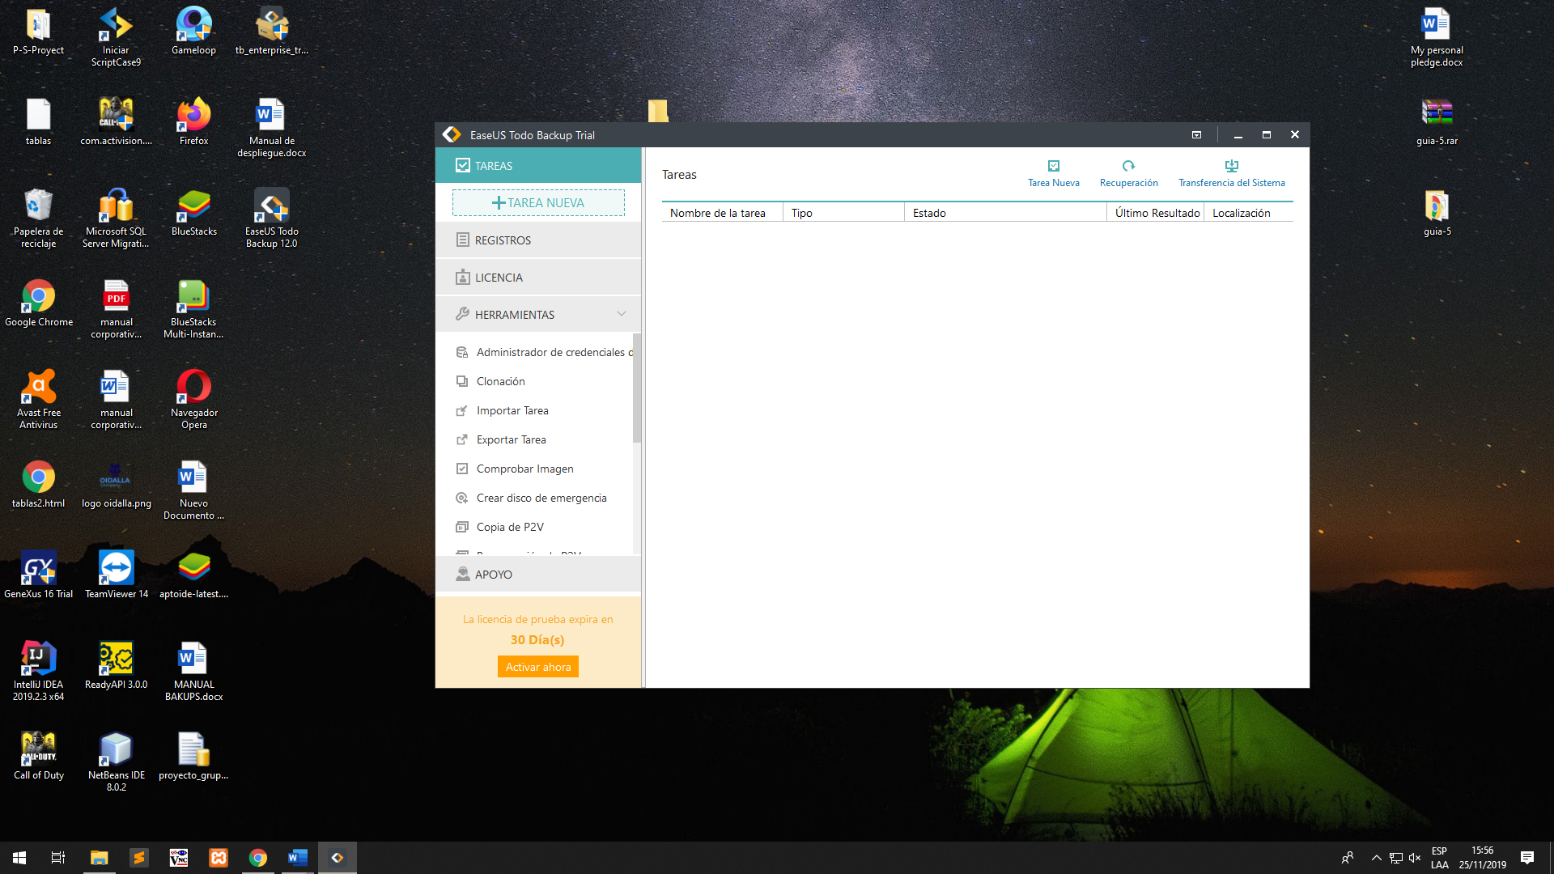

Una vez cargados todos nuestros archivos le damos Click a nuestra página web

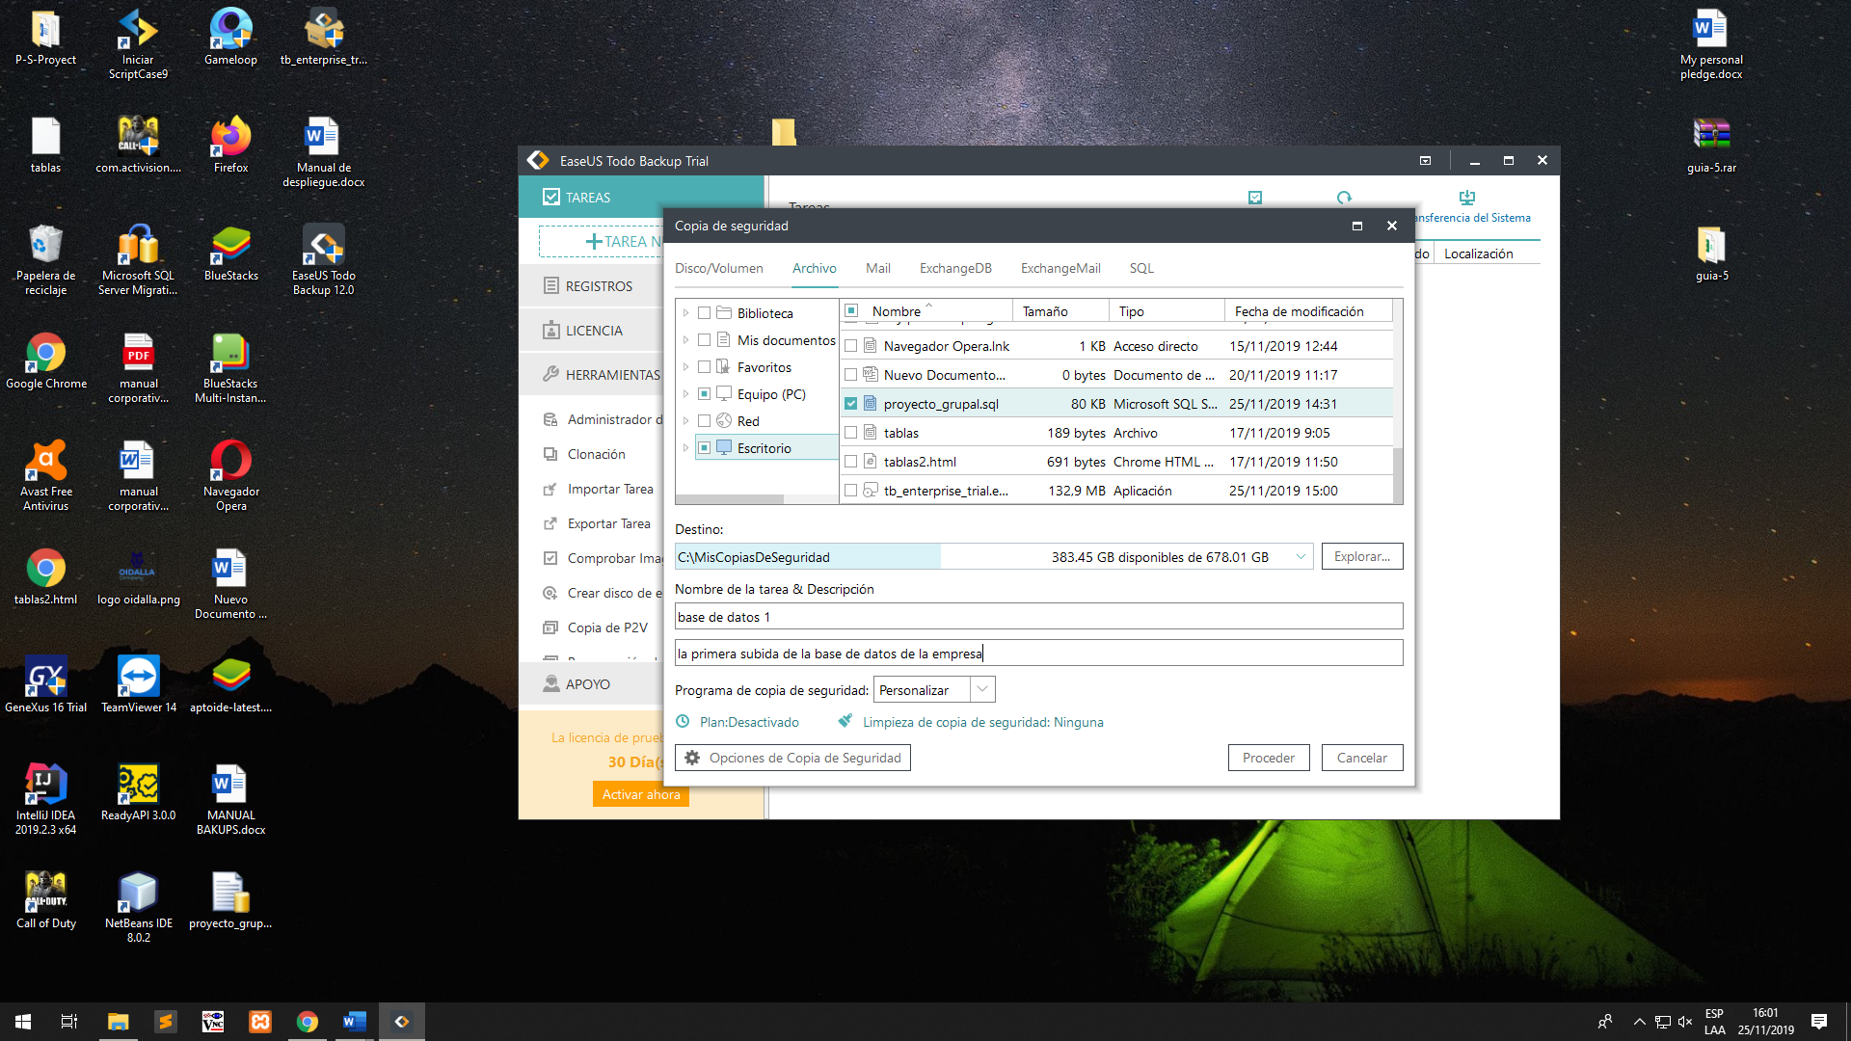

# **Carga de Base de Datos**

Seguidamente damos Click en “TOOLS” y en “Database Manager”

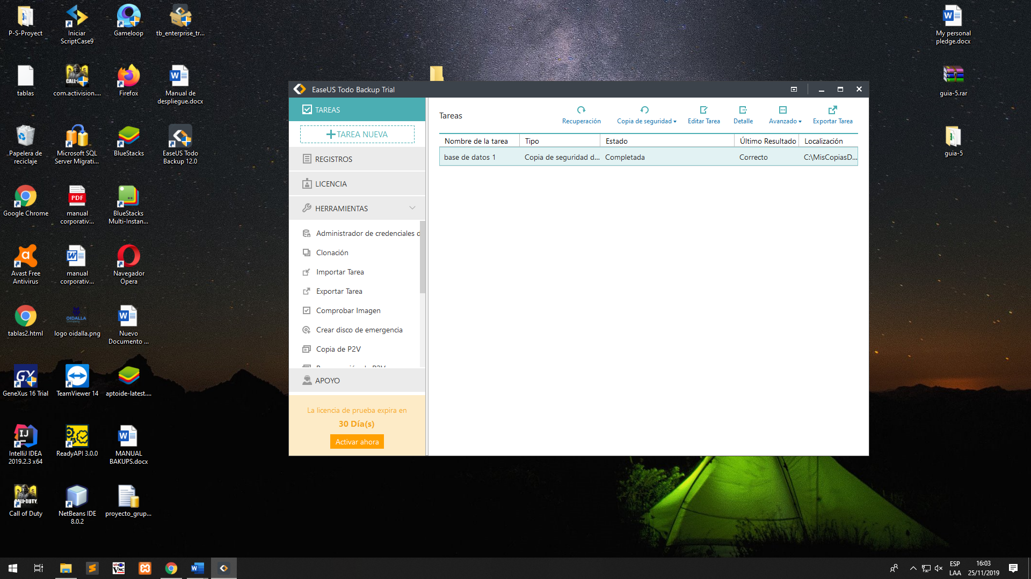

## -Creación de la base de datos

Enseguida damos en la opción “New Database”

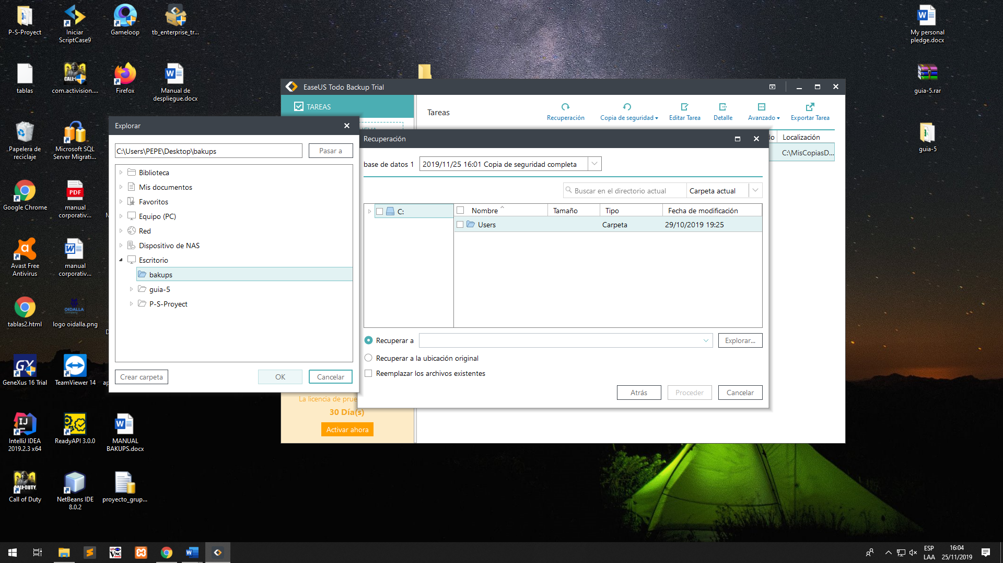

## -Nombramiento de la base de datos

Después de eso escribimos como queremos que se llamara nuestra base de datos y su debida contraseña 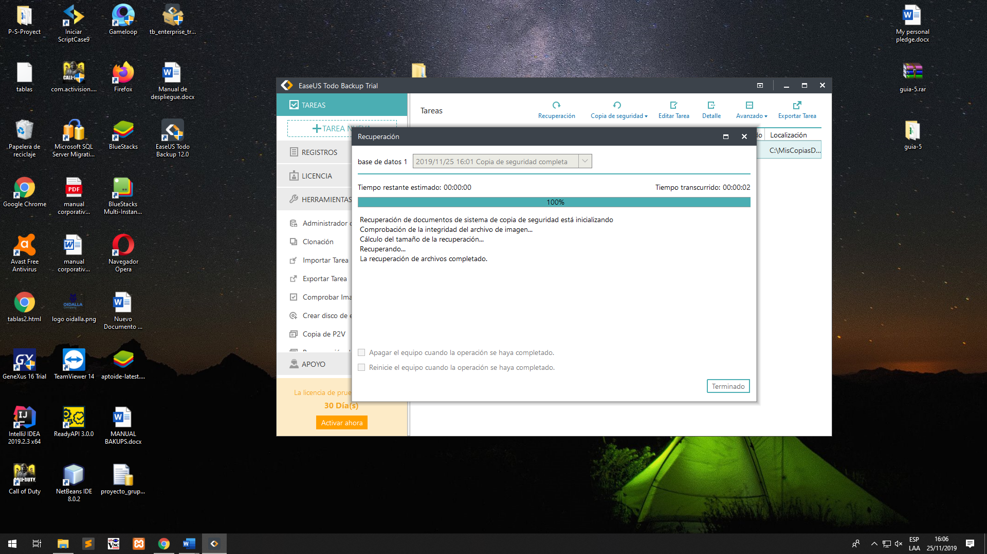

## -Base de datos creada

Tendremos que esperar que se cree la base de datos…

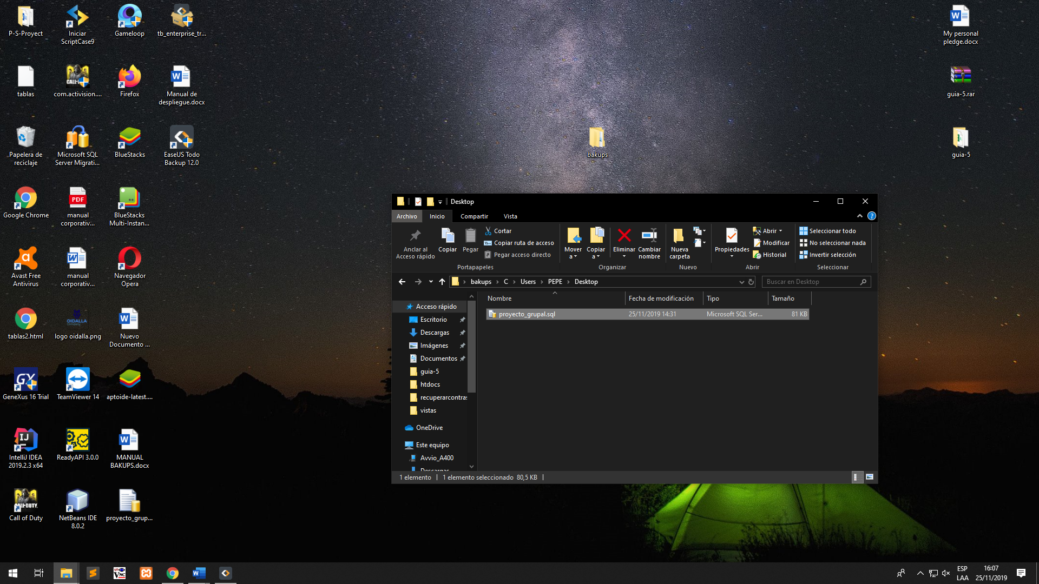

# **Administración de la Base de Datos**

Luego damos Click en “Manage”

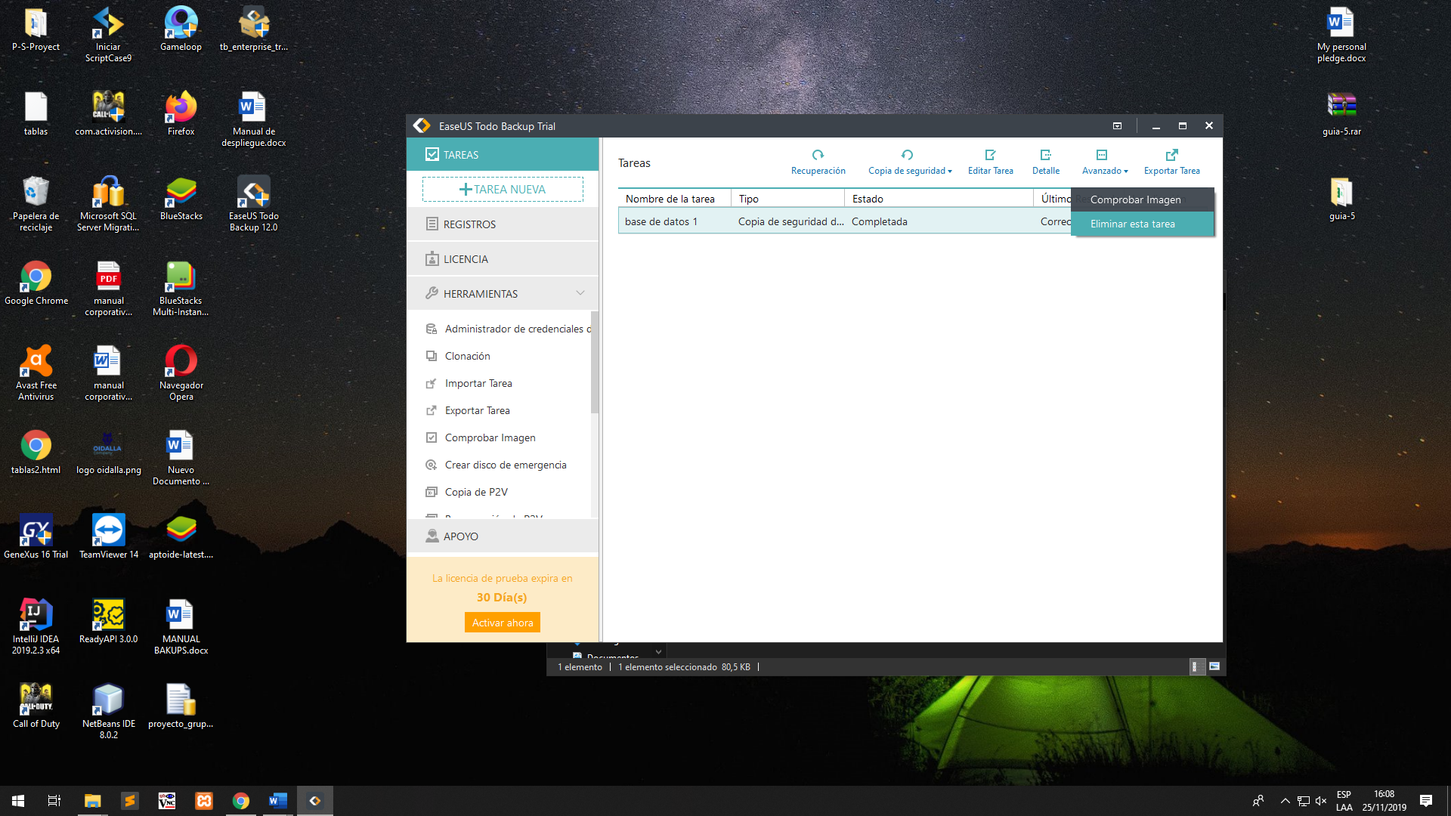

Seguidamente damos click en “PhpMyAdmin”

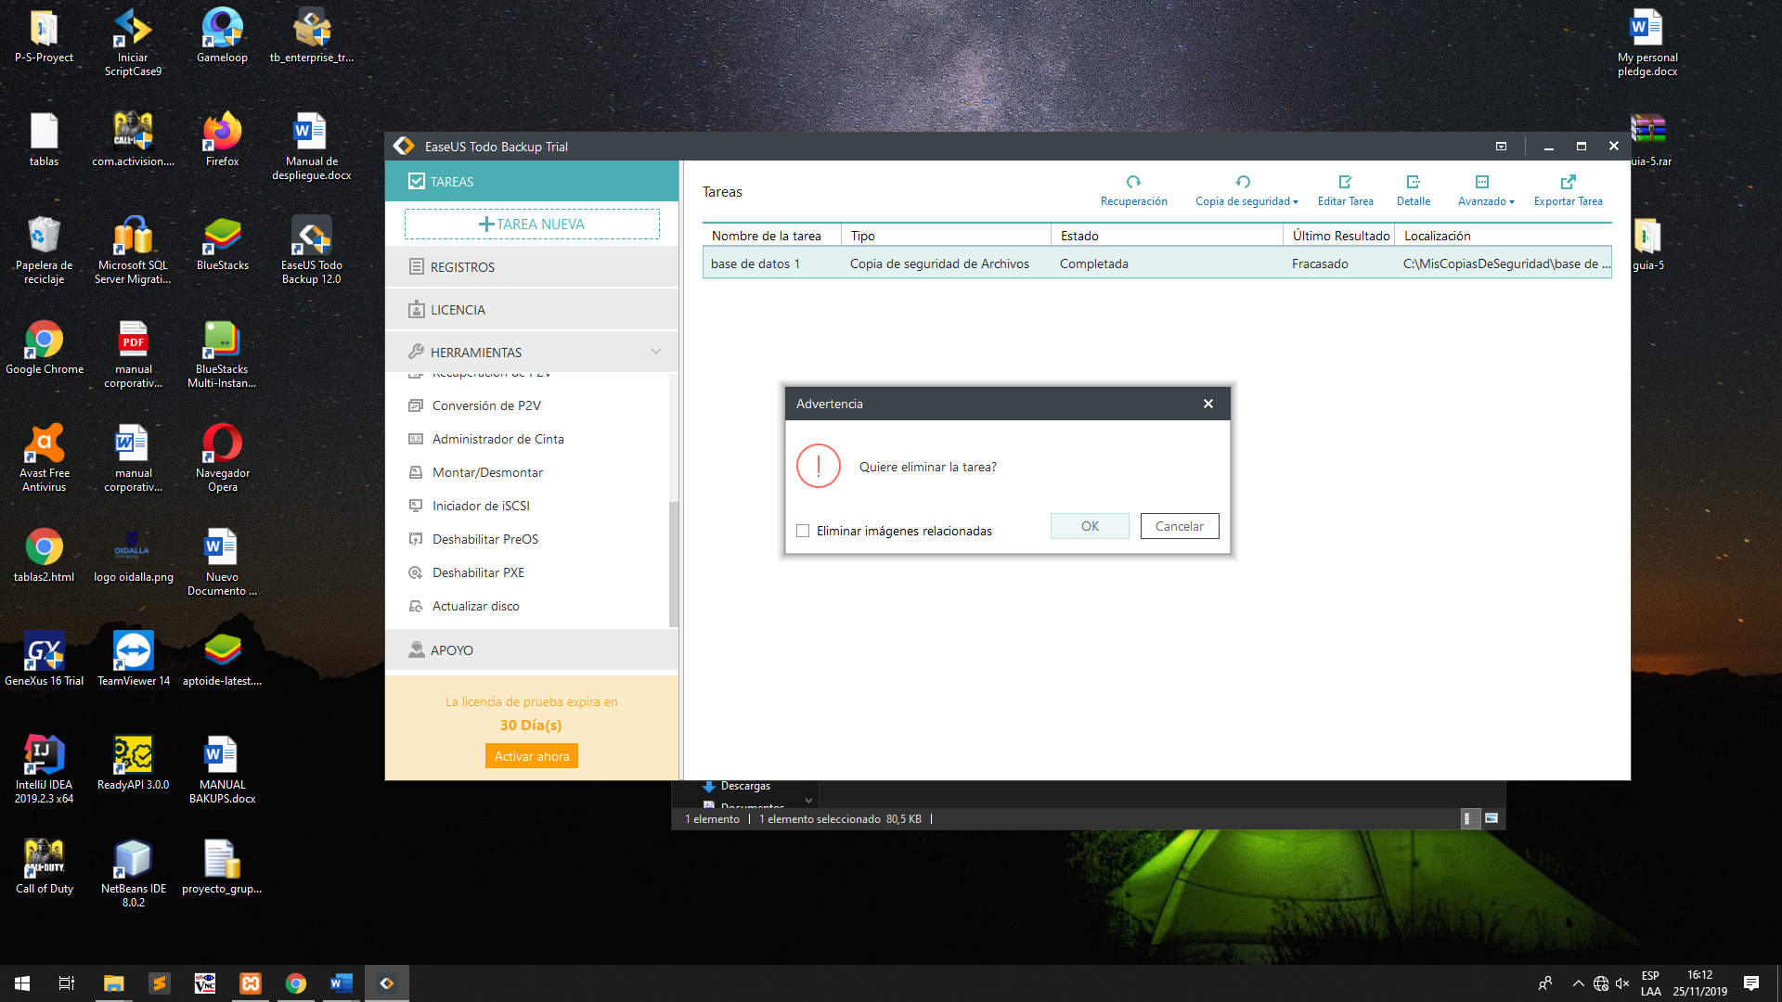

Luego damos Click en “SQL”

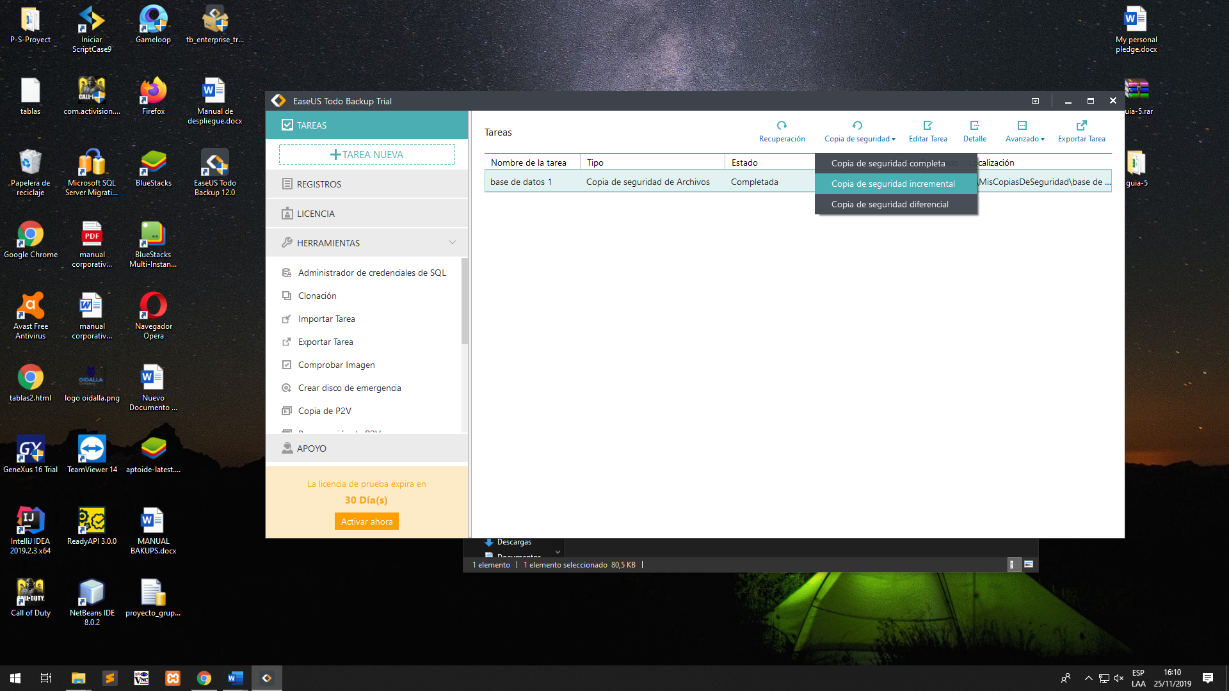

## -Configuración de la Base de Datos

Tendremos que copiar después de la tercera fila hacia abajo en el PhpMyAdmin para cargar los datos

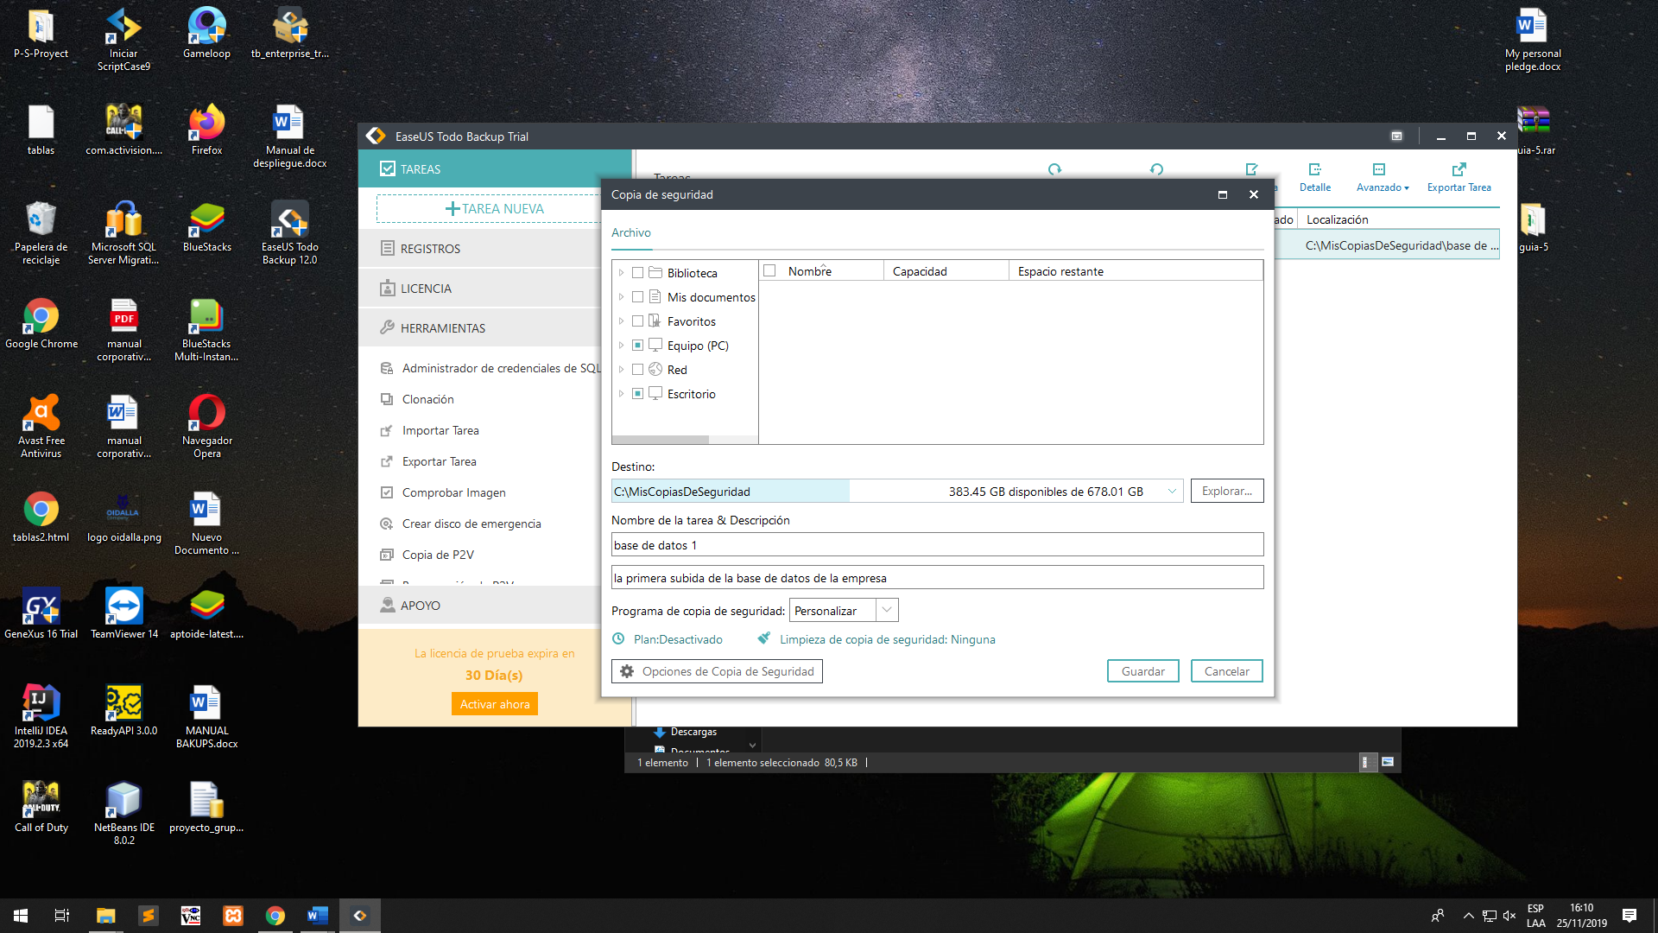

## -Verificación de la Base de Datos

Comprobamos que todas las tablas e información estén ya, en el PhpMyAdmin

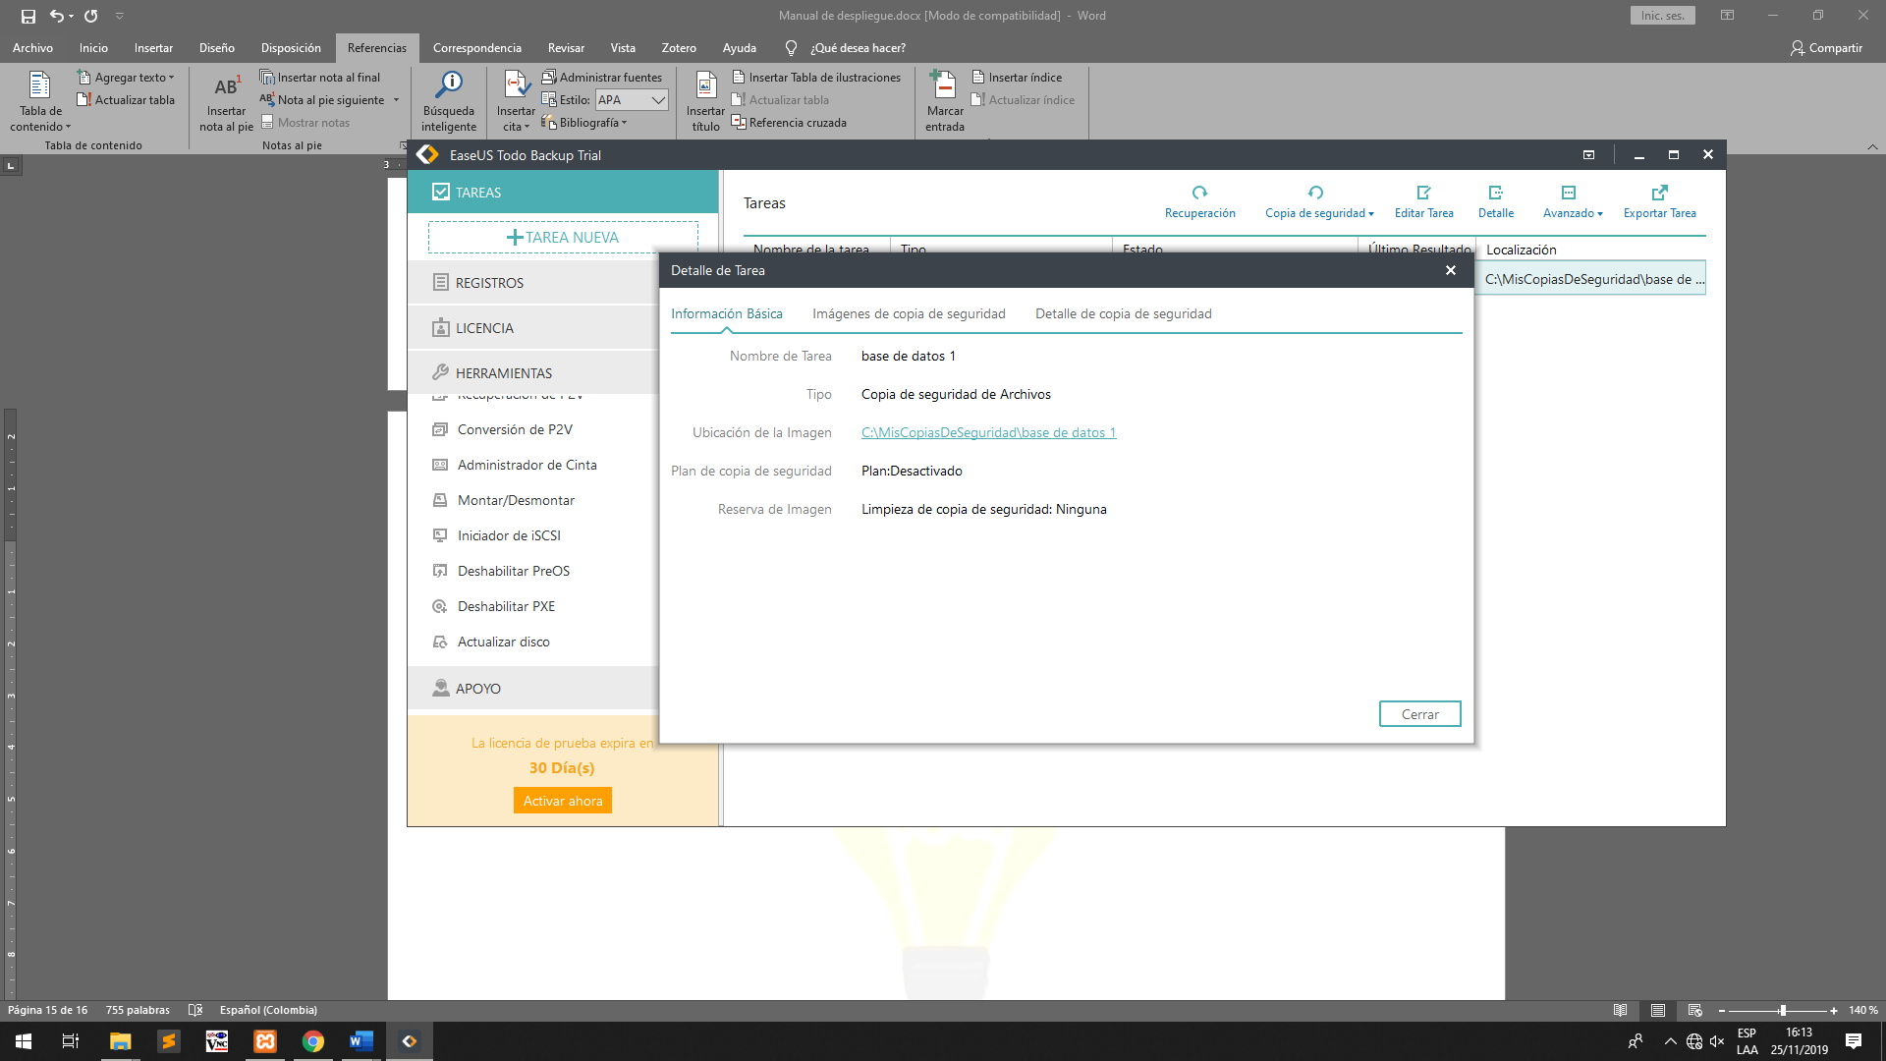

Verificamos el archivo de conexión y cambiamos lo siguiente…

User, password, db y host

# **Configuración de conexión del sitio**

## -Configuración del “.htaccess”

Después regresamos a nuestro gestor de archivos y damos en “.htaccess” y seguidamente le damos en editar

Seguidamente se nos abrirá una ventana la cual debe contener la misma información de la siguiente imagen

## -Configuración del “crud.php”

Después nos vamos a la carpeta PDO (LOGIN) y seleccionamos el Archivo “crud.php”

Después de ello, debemos añadir la siguiente línea de texto

# **Verificación del Sitio Web Externo**

Después ingresamos en el navegador y colocamos la siguiente dirección o URL

# **Carga de Sitio Web Externo Finalizado**

Finalmente ya tendremos montado nuestro software en la red.

Gracias :3